Årsrapport
  - 2018
Vidsyn rådgivning as
Org. nr. 985 229 201 mva

STYRETS BERETNING 2018

Virksomhetens art og hvor den drives
Virksomheten er lokalisert i Øvre Årdal.
Selskapet driver rådgivning, prosjektledelse og undervisning innenfor strategisk ledelse, organisasjonsutvikling og ikt i offentlig sektor.

Styre
Styret har slik sammensetning:
Jan Øhlckers, styreleder
Beate Ravn Øhlckers, medlem
Lars Ravn Øhlckers, medlem
Jonas Ravn Øhlckers, medlem

Oppdrag
Oppdragsmengden i 2018 var god. Flere av oppdragene går over i 2019 (se: www.vidsyn.as) . Styret regner med nedgang i oppdragsmengden etterhvert, men venter likevel et resultat som vil gi rom for utbytte også for driftsåret 2019.

Daglig ledelse

Sogn og Fjordane fylkeskommune
- Daglig leder i F1 Holding as (som eide fylkeskommunen sine aksjer i Fjord1 as)
- Selskapet endelig avviklet i 2018.
- Daglig leder i Sogn og Fjordane Holding as (som eier fylkeskommunen sine aksjer i Sogn og Fjordane Energi as)
- Prosessen med overføring av aksjene i SFE til kommunene i Sogn og Fjordane.

Rådgivning

Alarmsentralen i Sogn og Fjordane IKS og Bergen brannvesen
- Virtuell 110-sentral i Florø

Innovasjon Norge
- Vyssen Norge – skredsikring – mentor

Utredning

Trivselshagen IKS, Gloppen
- Utreding av framtidig organisasjonsform og struktur

Kriminalomsorgen, region Vest
- Gartneri ved Vik fengsel - Mulighetsstudie og forretningsplan

Sogn regionråd
- Utfordringsdokument til samråd mellom Sogn regionråd, Hardangerrådet og kommunane Voss og Vaksdal

Prosjektledelse

Kommunesamarbeidet Årdal, Lærdal og Aurland
- Felles digitaliseringsstrategi

NRK SFj., Avishuset Firda og Sogn og Fjordane teater
- Nynorskhuset i Førde

Vitensenteret i Sogn og Fjordane as - (ViteMeir)
- Prosjektledelse avslutta i sept. 2018
- Oppdraget videreført som rådgivning

Bratt Moro as
- Økosystem-tenester i Sogn - Bedriftsnettverk for innovasjon i sunn mat og utandørsaktivitetar

Foredrag o.l.
«Det nye Vestlandet – mogelegheiter og avgrensingar for nye Sogndal kommune» – Fellesnemnda, nye Sogndal kommune

Annet
Medlem av varslingssekretariatet i Sogndal kommune

Økonomi
Inntjeningen har vært tilfredsstillende i 2018. Samlet overskudd før skatt er på kr 427 782,02 mot kr 399 938,67 i 2017. Driftsresultatet er på kr 427 664,69 mot kr 394 178,78 i 2017. Netto finansinntekter er på kr 117,33 mot 5 759,89 i 2017. Det er ikkje gevinst på salg av aksjer i 2018.
Styret foreslår å utbetale kr. 310 000.- i utbytte for 2018. dvs. kr 2 000.- pr. aksje. Resten av resultatet på kr 27 782,02 vert overført til annen egenkapital.
Fortsatt drift
Forutsetningen for fortsatt drift er tilstede og årsregnskapet er satt opp under denne forutsetning.

Arbeidsmiljø
Styret vurderer arbeidsmiljøet som tilfredsstillende.

Likestilling
Det er ingen ansatte i selskapet slik at intensjonen i likestillingsloven om forskjellsbehandling mellom kjønnene, ikke er aktuelt her.

Ytre miljø
Bedriften forurenser ikke det ytre miljø.

Vidsyn, 5. april 2019
I styret for Vidsyn rådgivning as

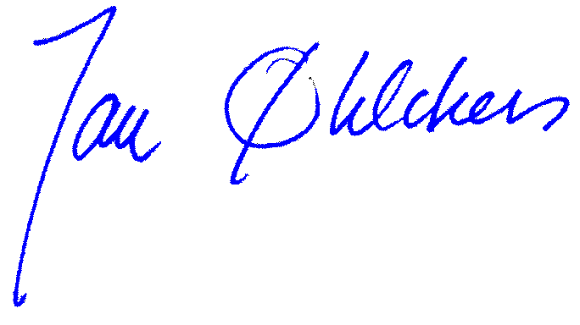
Jan Øhlckers
Styrets leder

Beate Ravn Øhlckers | Lars Ravn Øhlckers | Jonas Ravn Øhlckers
Styremedlem | Styremedlem | Styremedlem

